Wordpress plugin 4

# 1.

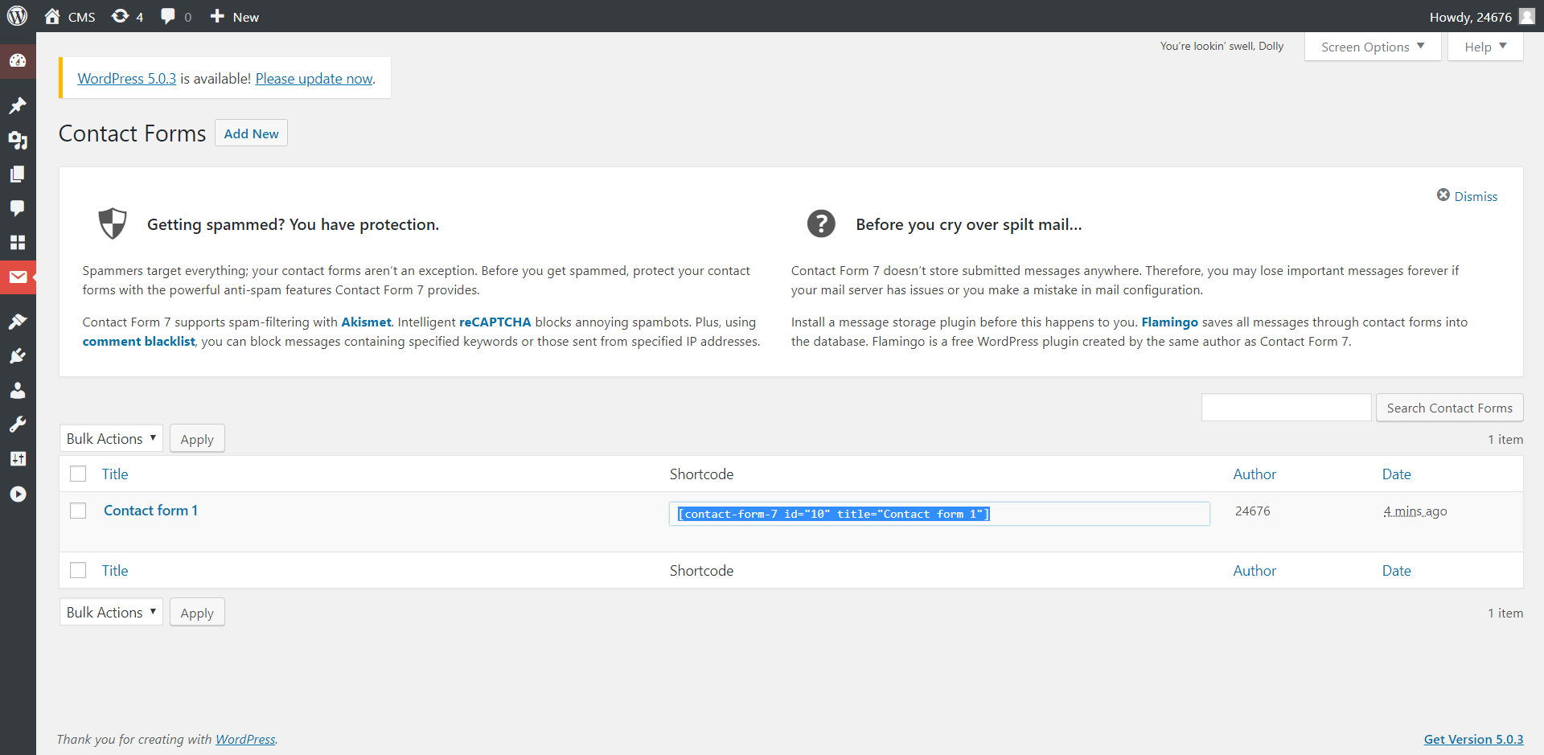

# 2.

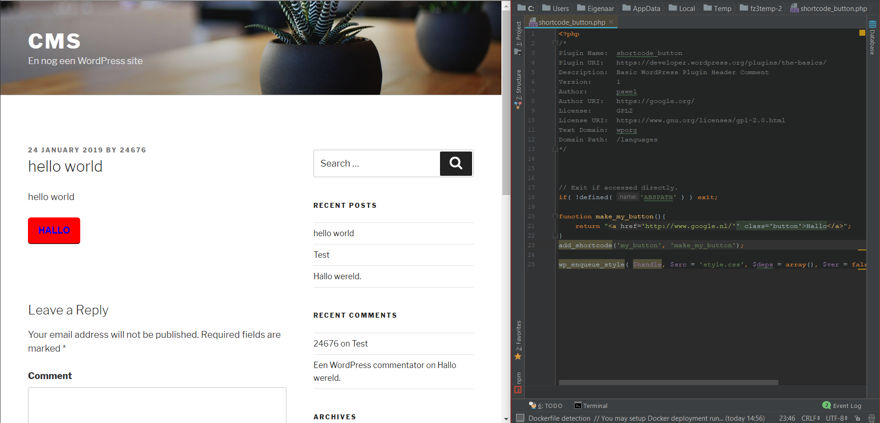

# 3.?

# 4.

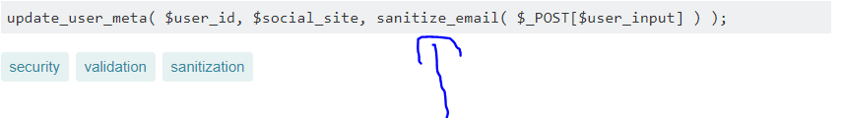

Sanitize_email haalt alle karakters weg die niet zijn toegesteen in een email.

Verandert de title naar een string en haalt vooral html en php tags weg

